Ein Bild, das Text enthält.

**Dokumentation**

**Erfassungstool**

**für**

**Sportveranstaltungen**

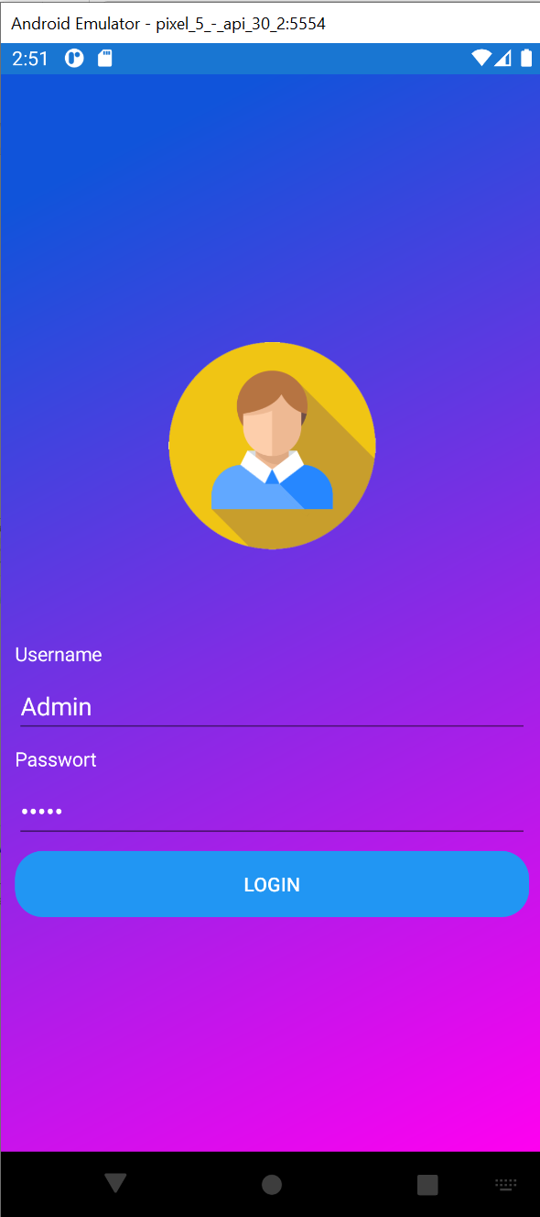

Inhaltsverzeichnis

1 Testing 2

1.1. Manuelles Testing 2

1.2. Unit-Tests 2

# Testing

## Manuelles Testing

Die App wurde mit folgenden Test-Cases überprüft:

|  |  |  |  |  |  |
| --- | --- | --- | --- | --- | --- |
| I.O. | Nr. | Testpunkt | Beschreibung | Geprüft am | Notizen |
|  | 1 | Login | Login ist mit zwei verschiedenen Benutzern möglich (User und Admin, siehe Passwörter in Abschnitt 1.3) | 06.07.2022 | Bei fehlerhaften Eingaben wird der Benutzer über ein Pop-Up informiert. |
|  | 2 | Mitglieder hinzufügen | Der **Admin** kann neue Personen hinzufügen | 06.07.2022 |  |
|  | 3 | Mitglieder bearbeiten | Der **Admin** kann alle Eingaben bearbeiten.  Der **User** kann nur eingeschränkte Daten bearbeiten (Erreichte Resultate) | 06.07.2022 |  |
|  | 4 | Mitglieder löschen | Durch einen Swipe auf die entsprechende Person, wird diese bei Bestätigung gelöscht. | 06.07.2022 | Es können beide Benutzer (User und Admin) andere Mitglieder löschen.  TODO:  Beim User sollte die Funktion deaktiviert werden |
|  | 5 | Alle Mitglieder löschen | Der **Admin** kann mit einem Button alle Mitglieder löschen. Wenn keine Mitglieder vorhanden sind und der Button gedrückt wird, wird zudem ein Pop-Up aktiviert. | 06.07.2022 | Für den **User** ist diese Funktion deaktiviert |
|  | 6 | Mitglieder generieren | Der **Admin** kann mit einem Button mehrere Zufallsmitglieder generieren | 06.07.2022 | Für den **User** ist diese Funktion deaktiviert |
|  | 7 | Suchfunktion nach Vorname |  | 06.07.2022 |  |
|  | 8 | Sämtliche Eingaben werden validiert |  | 06.07.2022 | Begrenzung der Anz. Zeichen / Vorgabe der Tastatur |
|  | 9 | Berechtigungen für das Löschen einzelner Mitglieder | Zurzeit können beide Benutzergruppen andere Mitglieder löschen. | 06.07.2022 | Es soll jedoch nur für den Admin möglich sein.  TODO:   * Swipe für den User deaktivieren |
|  | 10 | Allgemeines Verhalten | Teilweise treten Timing-Probleme auf  Vor allem wenn nach dem Hinzufügen von Mitglieder die Zurücktaste gedrückt wird. | 06.07.2022 | Doppelte Anzeige der Einträge nach Manipulationen der Entitäten |

abelle: Test-Cases für das Frontend

## Unit-Tests

Es wurde versucht, ein paar Unit-Tests zu erzeugen. Wenn die Unit-Tests einzeln ausgeführt werden, funktionieren die Tests. Wenn die Tests allerdings zusammen ausgeführt werden, gibt es ein Problem mit dem simpleinjector.

## Passwörter

Benutzername 1: **Admin**

Passwort für Admin: **admin** -> (wird verschlüsselt zu: GrZKy/5QWp7WrKf21hNZUA==)

Benutzername 2: **User**

Passwort für Admin: **user** -> (wird verschlüsselt zu: IxA5mJA4ZpFBeiAsWLTFRQ==)